江汉万松杭州宏瑞建筑劳务有限公司
“12•9”一般机械伤害事故调查报告

2023年12月9日，杭州宏瑞建筑劳务有限公司安排工人在江汉区万松街道楚世家绿城湖畔云庐新建居住项目（宗地20）工地内打扫卫生，发生一起工人被卡入电梯轿厢与井道壁之间的伤害事故，造成1人死亡，直接经济损失152万元。
依据《中华人民共和国安全生产法》、《生产安全事故报告和调查处理条例》和《湖北省生产安全事故报告和调查处理办法》有关规定，江汉区人民政府于12月11日成立了江汉万松杭州宏瑞建筑劳务有限公司“12•9”一般机械伤害事故调查组。事故调查组按照“科学严谨、依法依规、实事求是、注重实效”和“四不放过”的原则，通过现场勘验、调查取证，人员询问和综合分析，查清了事故发生经过和原因，认定了事故性质和事故责任，提出了事故防范建议。
经调查认定，该事故是一起因工人擅自开启电梯层门，登上未投入使用的电梯轿顶，操作电梯，身体在电梯运行中被卡入层门地坎与井道壁之间，受到机械挤压伤害致死的一般生产安全非责任事故。
一、事故基本情况
（一）事故单位情况
杭州宏瑞建筑劳务有限公司（劳务分包方，以下简称杭州宏瑞公司），成立于2005年11月，经营范围包括建筑劳务分包、施工专业作业、住宅室内装饰装修等。持有安全生产许可证、施工劳务资质。
（二）相关单位情况
1、工程建设方：武汉瑞坤房地产开发有限公司（以下简称武汉瑞坤公司），成立于2020年6月，经营范围包括房地产开发、工程项目管理等。
2、施工总承包方：新疆苏中建设工程有限公司（以下简称新疆苏中公司），成立于2002年4月，，经营范围包括建设工程施工等。持有安全生产许可证、建筑工程施工总承包壹级资质。
3、专业承包方：绿城建筑科技集团有限公司（以下简称绿城建筑公司），成立于1993年9月，经营范围包括室内外装修装饰工程的设计、咨询及施工，房屋建筑工程的施工等。持有安全生产许可证、建筑装修装饰工程专业承包壹级资质。
4、工程监理方：浙江中兴工程咨询有限公司（以下简称浙江中兴公司），成立于1994年12月，经营范围包括建设工程建立、工程项目管理与服务等。持有房屋建筑工程监理甲级资质。
5、电梯安装方：上海三菱电梯有限公司湖北分公司（以下简称上海三菱公司），成立于1995年12月，经营范围包括销售电梯、大楼管理系统以及上述产品的零部件，提供上述所有设备的安装、改造、维修、保养服务等。持有特种设备生产许可证。
（三）工程相关情况
2021年6月，武汉瑞坤公司与新疆苏中公司签订合同，将江汉区万松街道楚世家绿城湖畔云庐新建居住项目（宗地20）（以下简称宗地20项目）发包给新疆苏中公司，合同金额***亿元，合同施工面积***万平方米。2021年10月25日，该项目取得建筑工程施工许可。
2022年10月，新疆苏中公司与绿城建筑公司签订合同，将宗地20项目二标段分包给绿城建筑公司，内容包括主楼户内装饰安装、公共部分装饰安装工程等。
2022年11月，绿城建筑公司和杭州宏瑞公司签订合同，将宗地20项目二标段的综合劳务分包给杭州宏瑞公司。
2022年6月，新疆苏中公司与上海三菱公司签订合同，将宗地20项目的室内电梯安装分包给上海三菱公司。
（四）事故发生经过
2023年12月9日17：40时许，电梯安装工人张*在3号楼室内电梯井中进行垃圾清理等收尾工作，作业完毕后将电梯切换到检修状态[]，按下了急停开关[]，关闭电梯层门后离场。电梯轿厢停在一层与负一层之间，轿顶与一层地坎平齐。
12月9日，杭州宏瑞公司安排刘**、张*海，以及张*霞、王**4名工人于18：00时至21：00时清理3号楼十七层以下楼层垃圾。
19:30时许，刘**等4人从工地北门到3号楼地下车库，打算上到十七层由上往下清理垃圾。张*霞、王**2人去4号楼负一层拿工具，刘**、张*春2人走到3号楼涉事电梯旁的楼梯，由负一层开始往上边走边寻找电梯轿厢，经过负一层和一层时，看到电梯层门均处于关闭状态，刘**去2楼上厕所，张*春继续寻找电梯轿厢。
19：54时左右，张*春使用自己携带的三角钥匙打开一楼电梯层门，看到轿厢，喊话告诉刘**找到轿厢，自己上到轿顶，检修上行电梯至一层平层处，打开层门，刘**返回一楼看到电梯层门打开，进入轿厢。
20：01时左右，张*春在轿顶将检修开关切换到正常状态，电梯快车下行，下行过程中刘**在轿厢内听到轿顶发出“嘭”的一下响声，电梯下行至轿顶与一层地坎平齐时，停止不动。刘**被困在轿厢内，呼喊轿顶的张*春，没人回应。几分钟后，张*霞赶到现场，发现一层电梯层门下部变形张开，透过间隙看到张*春被夹在轿厢及电梯井壁之间，呈头下脚上斜向倒立状态，仰面、双手交叉于胸前。
（五）现场勘验情况
事故现场位于宗地20项目二标段3号楼，地下负一层层高约4.5米，地上37层，东西向，楼内有2部室内升降电梯，东侧为施工升降机，西侧为乘客电梯，涉事电梯为乘客电梯。
1、电梯概况
涉事电梯为曳引与强制驱动乘客电梯，开门方式为中分，上海三菱电梯有限公司制造，出厂编号：22N4V10-S86-6，2023年11月17日开始安装，至12月8日，除各楼层外呼面板和视频监控未安装外，其余部件均已安装调试完成，具备运行功能，待检验后交付使用。负一层地下室及一层有层站，各楼层层门已安装并闭合完好，进入电梯需使用电梯专用三角钥匙打开层门，轿顶有急停装置、检修盒各一个，可操控电梯运行。
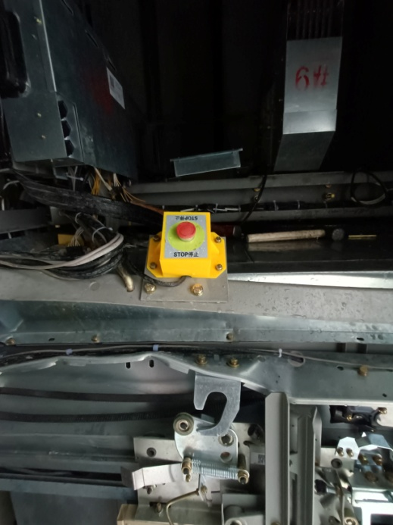 | 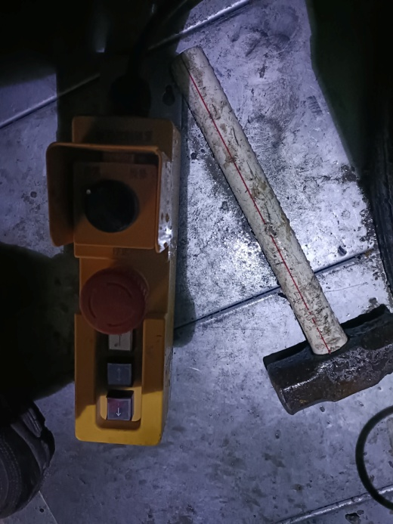
轿顶急停装置 | 轿顶检修盒
2、电梯故障记录
电梯主板仅保存发生故障时的数据，不能实时记录正常运行的信息，经调取分析如下：
12月9日17：40时，电梯为检修状态，之后2小时14分没有变化。
19：54时至19：58时，电梯为检修状态，安全回路断开故障，层门开关断开。
20：01时，电梯恢复为正常状态，轿顶安全回路动作。
3、电梯井道情况
事故发生后排查电梯井道底坑，搜检到三角钥匙1把、安全帽1顶及施工工具若干件。该三角钥匙可开启电梯层门，与电梯公司所配的专用三角钥匙区别明显；安全帽内有大量血迹，无破损及撞击痕迹。
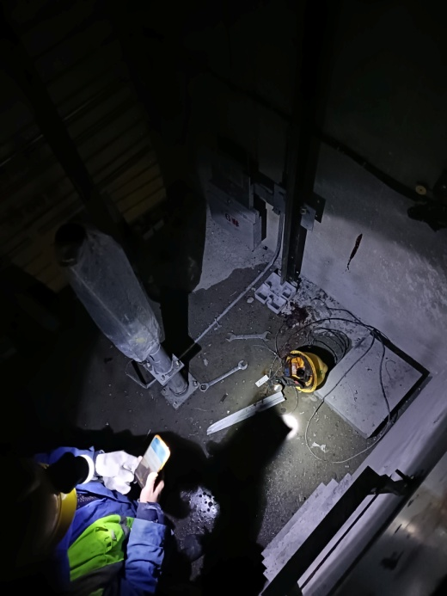 | 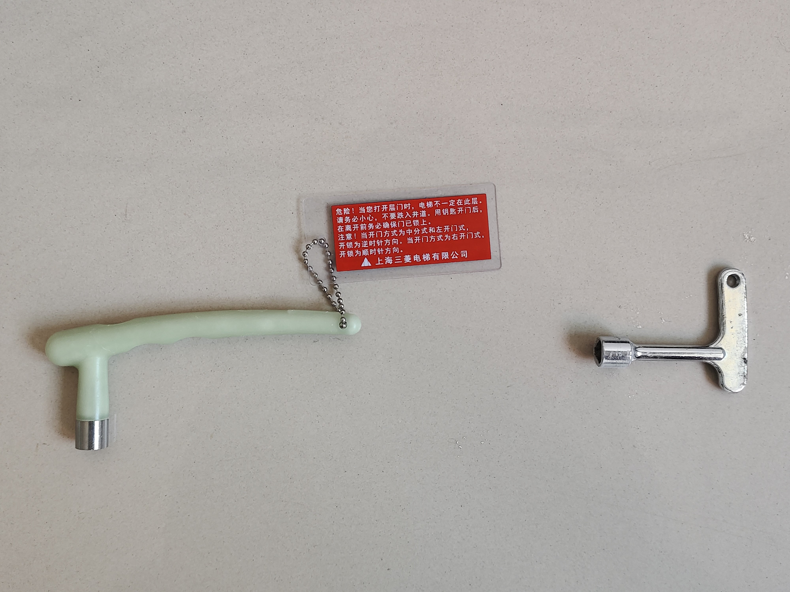
事故后井道底坑状况 | 钥匙比对（左为电梯公司配发专用）
（六）人员伤亡和直接经济损失情况
事故造成1人死亡，直接经济损失152万元。
二、事故应急处置及评估情况
（一）事故信息接报及响应情况
12月9日20:20时左右，张*霞到事故现场看到张海春被夹在轿厢及电梯井道之间，立即拨打了120急救、119救援电话，并给绿城建筑公司项目负责人王*生打电话报告了事故情况，王*生到现场后呼喊张*春，发现没有回应，边安抚家属情绪边向公司报告情况。20:30时左右，119、120救援人员到达现场，经破拆一层电梯层门后将张*春从夹缝中救出，送医抢救无效死亡。救援人员稍后再将另一名被困轿厢中的人员救出。
（二）应急处置情况
事故发生后，江汉区政府迅速启动应急预案，组织开展应急处置工作：一是督促涉事企业停止施工，排查安全隐患，安排人员值守，保护事故现场，防止发生次生事故；二是成立万松街道办事处牵头的善后维稳组，协调涉事单位负责人及亡者家属处理善后事宜，至12月11日，亡者家属与涉事单位协商达成一致并签订调解协议书；三是成立区应急管理局牵头的“12·9”事故调查组，全面开展事故调查工作。
（三）应急处置评估
从事故应急处置总体情况看，消防救援、医疗部门应急响应迅速；应急、建设、市场监管、公安、万松街道办事处等相关单位迅速赶赴事故现场开展应急处置工作，各单位协调联动、密切配合，善后工作稳妥高效，社会大局稳定。
三、事故相关单位安全管理情况
（一）新疆苏中公司安全管理情况
作为宗地20项目总承包方，将项目二标段和电梯安装项目分别发包给绿城建筑公司和上海三菱公司，审查了分包方资质并报监理方浙江中兴公司审核，在签订合同的同时，分别签订了分包施工安全生产管理责任协议书。2022年7月组织召开分包单位管理办法专项会议，研究制定了分包单位管理办法。对3号楼的电梯使用进行了协调安排和管理，在乘客电梯投用前，安排有特种作业操作证的专职司机管理使用施工升降机，遇夜间加班需使用施工升降机的，要求施工方填写申请表，审批后安排专职司机操作。2023年11月1日、11月2日，12月3日，浙江中兴公司检查发现3号楼乘客电梯正在安装未经验收移交的风险隐患，新疆苏中公司向相关单位通报了该隐患，要求各单位禁止作业人员擅自使用电梯。2023年12月9日18:00时，安排电梯专职司机何蓉到3号楼操作施工升降机。
（二）绿城建筑公司安全管理情况
作为宗地20项目二标段专业分包方，将项目二标段综合劳务分包给杭州宏瑞公司，在签订合同的同时签订了劳务分包安全协议书；制定了施工现场安全文明施工管理制度、安全文明专项施工方案、事故应急预案；对分包区域的作业内容进行了风险辨识并登记建档，按照风险级别分别采取防控措施；定期召开项目安全晨会，开展安全生产检查，并如实记录；2023年11月3日、12月4日根据总包方要求，向杭州宏瑞公司发出安全通知，要求在电梯安装未经验收移交前，禁止现场人员擅自使用，对工人开展电梯合理使用的教育；2023年11月23日、12月3日两次向杭州宏瑞公司发出安全告知，强调人货升降机安全使用要求，严禁施工人员擅自开启使用，禁止个人私自扒门和擅自查看维修；与杭州宏瑞公司共同对劳务工人开展安全教育，定期对作业人员进行安全交底，项目现场负责人王*生向张*春班组交代过3号楼必须使用施工升降机上下楼；12月9日当天办理了施工升降机使用登记。
（三）杭州宏瑞公司安全管理情况
根据绿城建筑公司的劳务分包合同和劳动力安排要求，制定了派工安排计划；明确了全员责任制，制定了教育培训、隐患排查等管理制度，编制了项目专项应急预案；与绿城建筑公司共同对工人开展了三级安全教育，张*春班组4人均有教育和考核记录；对作业区域开展了风险辨识并登记建档，按照风险级别分别采取防控措施；为作业人员提供了安全防护用品，督促人员按要求使用；定期对作业人员进行安全交底，2023年11月5日、11月24日、12月4日，根据绿城建筑公司的安全告知，组织开展作业人员安全交底，强调电梯正确使用要求；12月9日，项目现场负责人王尚全与张*春班组、施工电梯操作员协调好使用施工升降机。
（四）上海三菱公司安全管理情况
规定了电梯安装调试程序方法，有规范的安全作业守则；作业人员持有特种作业证；对作业人员开展了三级安全教育并如实记录，作业过程中有安全交底。
（五）行业主管部门监管情况
2021年11月18日，江汉区建设局根据《武汉市建设工程项目施工现场安全监督检查实施办法（试行）》要求，结合宗地20项目实际建设情况，编制了施工安全监督工作计划，确定安全监督检查频次为8次，其中基础施工阶段1次，主体施工阶段5次，装饰施工阶段2次，监管责任人为建管站科员李*，以监管小组的方式实施监督检查。近期检查时间频次为2023年8月检查2次（其中复查1次），2023年9月检查1次，2023年10月检查1次，2023年11月检查1次。2023年11月1日检查记录显示项目当前进度为装饰施工阶段，检查内容包括安全文明施工、用电、高处垂直交叉作业、安全防护措施、外挂吊篮、消防防火等，发现安全隐患问题6处，11月6日新疆苏中公司反馈了隐患全部整改落实情况。监督员在检查过程中了解到涉事电梯待验收才能投入使用情况后，要求施工方先安装电梯层门，在锁闭条件下再进行井道内施工，施工方按要求进行了落实。
四、事故原因分析
张*春非电梯安装、调试、操作人员，未辨识电梯坠落、挤压等风险，使用自己携带的三角钥匙擅自打开一楼电梯层门，登上未投入使用的电梯轿顶，操作电梯，身体在电梯运行中被卡入层门地坎与井道壁之间，受到机械挤压伤害致死，是导致事故发生的直接原因。
五、事故认定
经调查认定，事故相关单位安全管理制度较为完善，制定了应急预案，在订立合同的同时签订安全协议，对员工开展了安全教育培训并有记录，对作业现场进行了风险辨识和分级分类管理，定期开展安全检查和隐患整改，为员工配发了安全防护用品并督促正确使用，对涉事电梯的安全事项进行了专门管理和教育，较好的履行了生产单位安全管理责任；行业主管部门根据职责履行了监管责任。该起事故为生产安全非责任事故。
六、事故防范建议
行业主管部门应当针对该起事故，举一反三，开展行业安全警示教育，要求各在建项目参建单位加强全员安全教育，提高安全风险防范意识，避免和预防类似事故的发生。

[?] 检修面板含“检修/正常”转换开关，检修状态下，可操控轿厢以检修速度（不超过0.63m/s，低于正常轿厢运行速度）运行。
[?] 按下急停开关轿厢立即停止运行，同时电梯运行电源断开。

